Новогвинейский ковровый питон (Morelia spilota variegata)
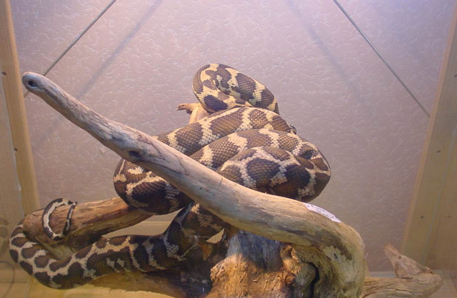 | Взрослый самец  (2 метра)  _ _ _ _ _ _ _ _ _ _ _

Размер: 230 см.
Образ жизни: дневной
Террариум: горизонтальный, полувлажный, минимальный размер 120*50*50 (длина, ширина, высота), оборудование: ультрафиолетовые лампы (Repti glo 2.0), лампа накаливания.
Содержание: Молодые ковровые питоны чувствуют себя гораздо уютнее в небольших террариумах. Содержание в слишком просторных емкостях может вызвать у малыша стресс, ему будет сложно охотиться, и он будет чувствовать себя некомфортно. Емкость с водой для купания. Древесная мульча, кокосовый субстрат или чистый верховой торф являются самыми лучшими видами грунтов для содержания коврового питона. Температура 24- 25С, локально 28 – 29С. Ультрафиолетовая лампа, лампа накаливания дневная и ночная. Влажность 40 – 60%.
Рацион: мелкими грызунами и птицами, а крупным особям длиной около 3 м можно давать кроликов.
Уход: кормление – 1 раз в неделю. После кормления сутки не беспокоить.
Сложность содержания: рекомендуется для начинающих
Продолжительность жизни: до 25 лет и более

Полоз тонкохвостый юннаньский (Elaphe taeniura yunnanensis)
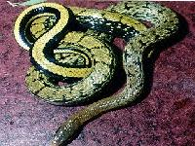 | Подростки (около 45 см)  _ _ _ _ _ _ _ _ _ _ _ _ _ _ _ _
Размер: 230 см.
Образ жизни: дневной
Террариум: горизонтальный, полувлажный, минимальный размер 120*50*50 (длина, ширина, высота), оборудование: ультрафиолетовые лампы (Repti glo 2.0), лампа накаливания.
Содержание: одиночное, при температуре днем 28-30, ночью 20-22, влажность 60-80%.
Поведение: средняя активность
Рацион: грызуны + минерально-витаминные добавки
Уход: кормление – 3-5 раза в месяц, молодых 3-5 раза в неделю, генеральная уборка террариума раз в месяц.
Сложность содержания: средняя
Продолжительность жизни: 10-12 лет, максимальная - 35 лет
ℵ ℵ ℵ ℵ

Полоз маисовый (Elaphe guttata)
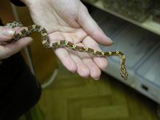 | Подростки (около25 см)  самцы и самки  _ _ _ _ _ _ _ _ _ _ _ _ _ _ _ _
Размер: до 170 см
Образ жизни: сумеречный
Террариум: горизонтальный, средне-влажный, минимальный размер 80*40*50 (длина, ширина, высота), оборудование: ультрафиолетовые лампы (Repti glo 2.0), лампа накаливания
Содержание: одиночное при температуре воды днем 22-28, ночью 18-20, влажность 75 %
Поведение: средняя активность
Рацион: мелкие грызуны + минерально-витаминные добавки
Уход: кормление – 2-3 раза в неделю, генеральная уборка террариума раз в месяц
Сложность содержания: легкая
Продолжительность жизни: 10-12 лет, максимальная - 35 лет

